 | REGISTRO  ISO-BPM  CIRCULAR | AF-RG-13
 |  | Versión 3
 |  | Julio de 2011
N°: 079
FECHA: Julio 31 de 2017 DE: Directoras de grupo K5A y K5B
PARA: Padres de familia Asunto: Circular de la semana
LESSONS | LITERATURE APPROACH | INTERESTING WORDS | HOMEWORK | IMPORTANT NOTES
http://greenfilmnet.org/borneo-eco-film-festival-welcome-to-the-gfn/  For this week we will work on:  - The water uses through a video and a web graphic organizer, the kids will complete the graphic organizer on paper.  - Addition using concrete material, dices, and notebook.  - Animals that live under the water: fish, shark, whale, sea lion, starfish, seahorse, jellyfish, octopus, turtle dolphin, crab, lobster, oyster, seal.  - The book Mr. Small using time concepts (first, middle, last).  - Descriptions of pictures using this vocabulary: big, small, fat, thin, tall, short, next to, in front of, colors. | http://clipart-library.com/country-choir-cliparts.html  Letter L Song Video  https://www.youtube.com/watch?v=T4YvWb0WMRQ  Life Cycle of Plant Video  https://www.youtube.com/watch?v=X9b0SmLHvM0  Recommended pages: starfall.com  Abcya.com | 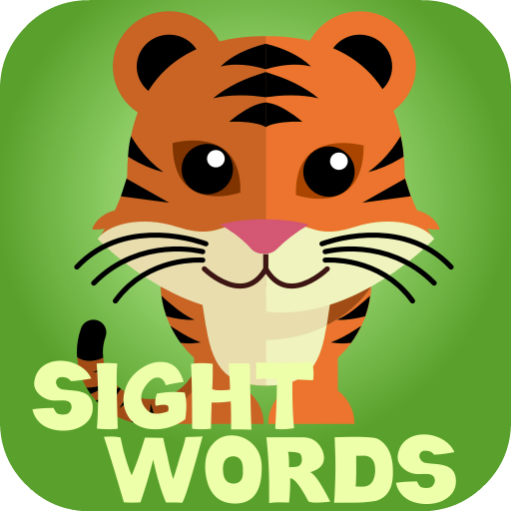  https://www.amazon.com/Kindergarten-Sight-Words-Frequency-Increase/dp/B00NQEEWWY  I  Have  Can  Hello  My  Favorite  Needs  Wants  Love  Like | http://www.lakeorion.k12.mi.us/5/Content2/948  RAZ KIDS HOMEWORK:  Estaremos leyendo los libros del nivel B y pueden ir terminando de leer los libros que les haga falta del nivel A.  Los niños deben leer el libro “How Many Legs” que se encuentra en el nivel “B” de la siguiente manera:  El lunes lo escuchan  El martes lo leen  El miércoles contestan el quiz (si da la opción)  El jueves se graban (si da la opción).  El viernes lo escuchan y lo leen de nuevo.  Disfruten leyendo con sus hijos!!! | Dear Parents,  Este martes 1 de agosto celebraremos el día 100. No olviden que ese día los niños irán al colegio con 100 cosas pegadas a la ropa (botones, stickers, corazones, etc).  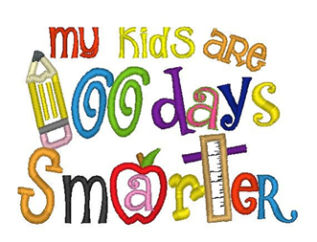  https://co.pinterest.com/teachforamerica/100th-day-of-school/?lp=true  Recuerden que Raz Kids hace parte del programa de lectura y escritura del colegio, por lo tanto NO es opcional. Los niños en compañía de sus padres deben ingresar y realizar las actividades de lunes a viernes de la manera como se indica en esta circular.  Los niños podrán traer juguetes para usar en el parque solamente. Los días estarán repartidos de la siguiente manera:  Lunes Juegos de mesa  Martes Muñecas  Miércoles Libro favorito  Jueves Carros  Viernes Juguete favorito  Educación personal, social y física:  Esta semana tendremos actividades en el gimnasio y escenarios deportivos.  GRACIAS!!!
Miss Vicky Ossa, Miss Carmen Monsalve

